自定义视频宽高注意事项
在V2.3版本，CMS将上线自定义视频播放器宽高的功能。为了不影响正常使用，请注意一下几点，修改视频播放器宽度和高度的操作界面，如下图所示。

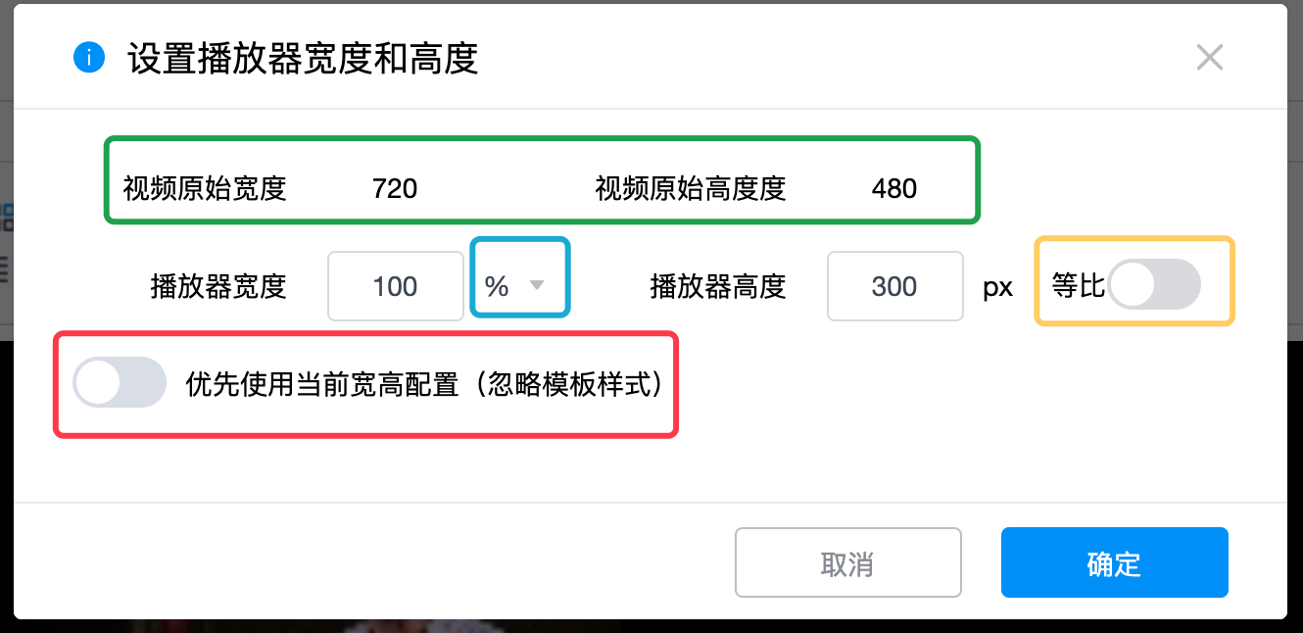

- 绿色框框：这里是上传视频的原始宽度和高度，在播放器达到这个宽度和高度时，视频播放效果最佳
- 蓝色框框：这里是自定义播放器宽度的单位，有2种选择，一种是百分比(%)，一种是像素(px)，默认是百分比(%)。 另外，为了兼容旧数据，因此在这里视频播放器默认宽度100%，高度300px。
- 黄色框框：此开关打开时，表示等比修改播放器的宽度和高度，也就是当修改宽度或高度时，会根据视频原始宽度和高度来等比修改宽度或高度。注意：在百分比（%）单位时，无法使用等比，必须像素(px)单位。
- 红色框框：此开关打开时，将会强制覆盖模板对播放器的宽度和高度的设置。注意：一般情况下这个开关是无需打开的，只有在使用2019.2.12 音视频前端UI更新-配置指引中第二点修改视频播放器宽高时，又不想因为去掉模板样式而影响旧的视频稿件时才需要使用，因为使用这种方式是在模板里面通过样式去强制覆盖视频播放器样式来达到修改效果。故，需要打开此开关，来将编辑器里设置的样式再强制覆盖模板设置。如果模板有修改播放器样式，然后又没有打开此开关，可能导致编辑器设置的宽高不起作用。

